列[印電子學習履歷系統「班級排名」資料之操作方式
(本項方式列印之資料僅適用於本校原民會原住民學生獎助學金、任江履昇女士清寒獎學金、金融服務教育獎助學金、美國康德基金會助學金，宗倬章先生教育基金會獎助學金、紀念吳兆棠博士獎學金、徠福獎助學金等生輔組辦理之獎助學金申請，不適用於其他用途之證明，如需正式班排名證明請至教務處註冊組申請。)

一、進入本校電子學習履歷系統：
圖書資訊中心／資訊服務／校務系統／學生相關→電子學習履歷系統→輸入帳號密碼
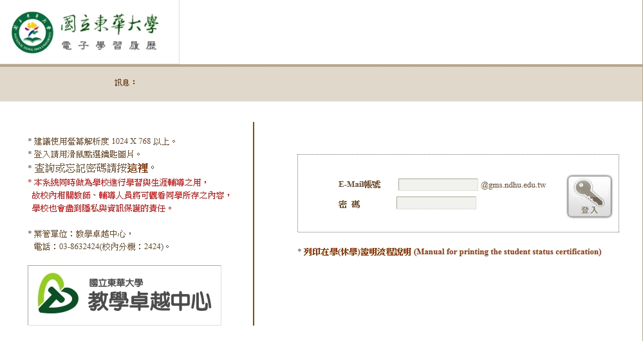

二、電子學習履歷系統→學習與成長→成績查詢
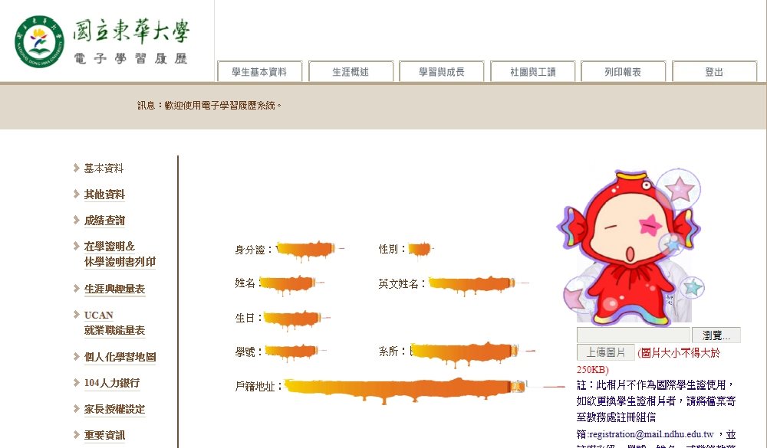

三、選擇「GPA、排名」：
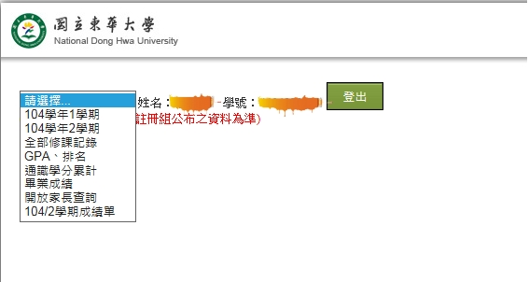

四、出現GPA、排名之資料頁面後點選「檔案」→列印
